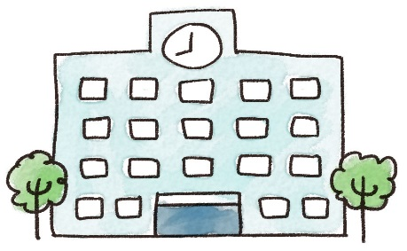
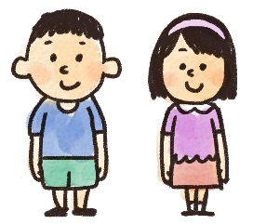
教育委員会
☎
学校
☎
支援マップ
保健
☎
相談先
☎

医療
☎
相談先
☎
福祉
☎
学校
☎
学校
☎
連携

